柳州市鱼峰区消防救援大队

鱼峰消〔2025〕2号 签发人：覃万珂

柳州市鱼峰区消防救援大队关于
2025年度鱼峰区火灾高危单位备案的报告

鱼峰区应急管理局：
为认真贯彻落实《中华人民共和国消防法》和《广西壮族自治区实施消防法办法》有关规定，切实做好我区火灾高危单位监管工作，依据《广西壮族自治区火灾高危单位消防安全管理规定》等配套标准制度，结合我区实际，经研究，确定柳州工业博物馆等30家单位为2025年度鱼峰区火灾高危单位，现予上报。
以上事项如无不妥，请贵局书面报告鱼峰区人民政府备案。

附件：鱼峰区2025年度火灾高危单位名单

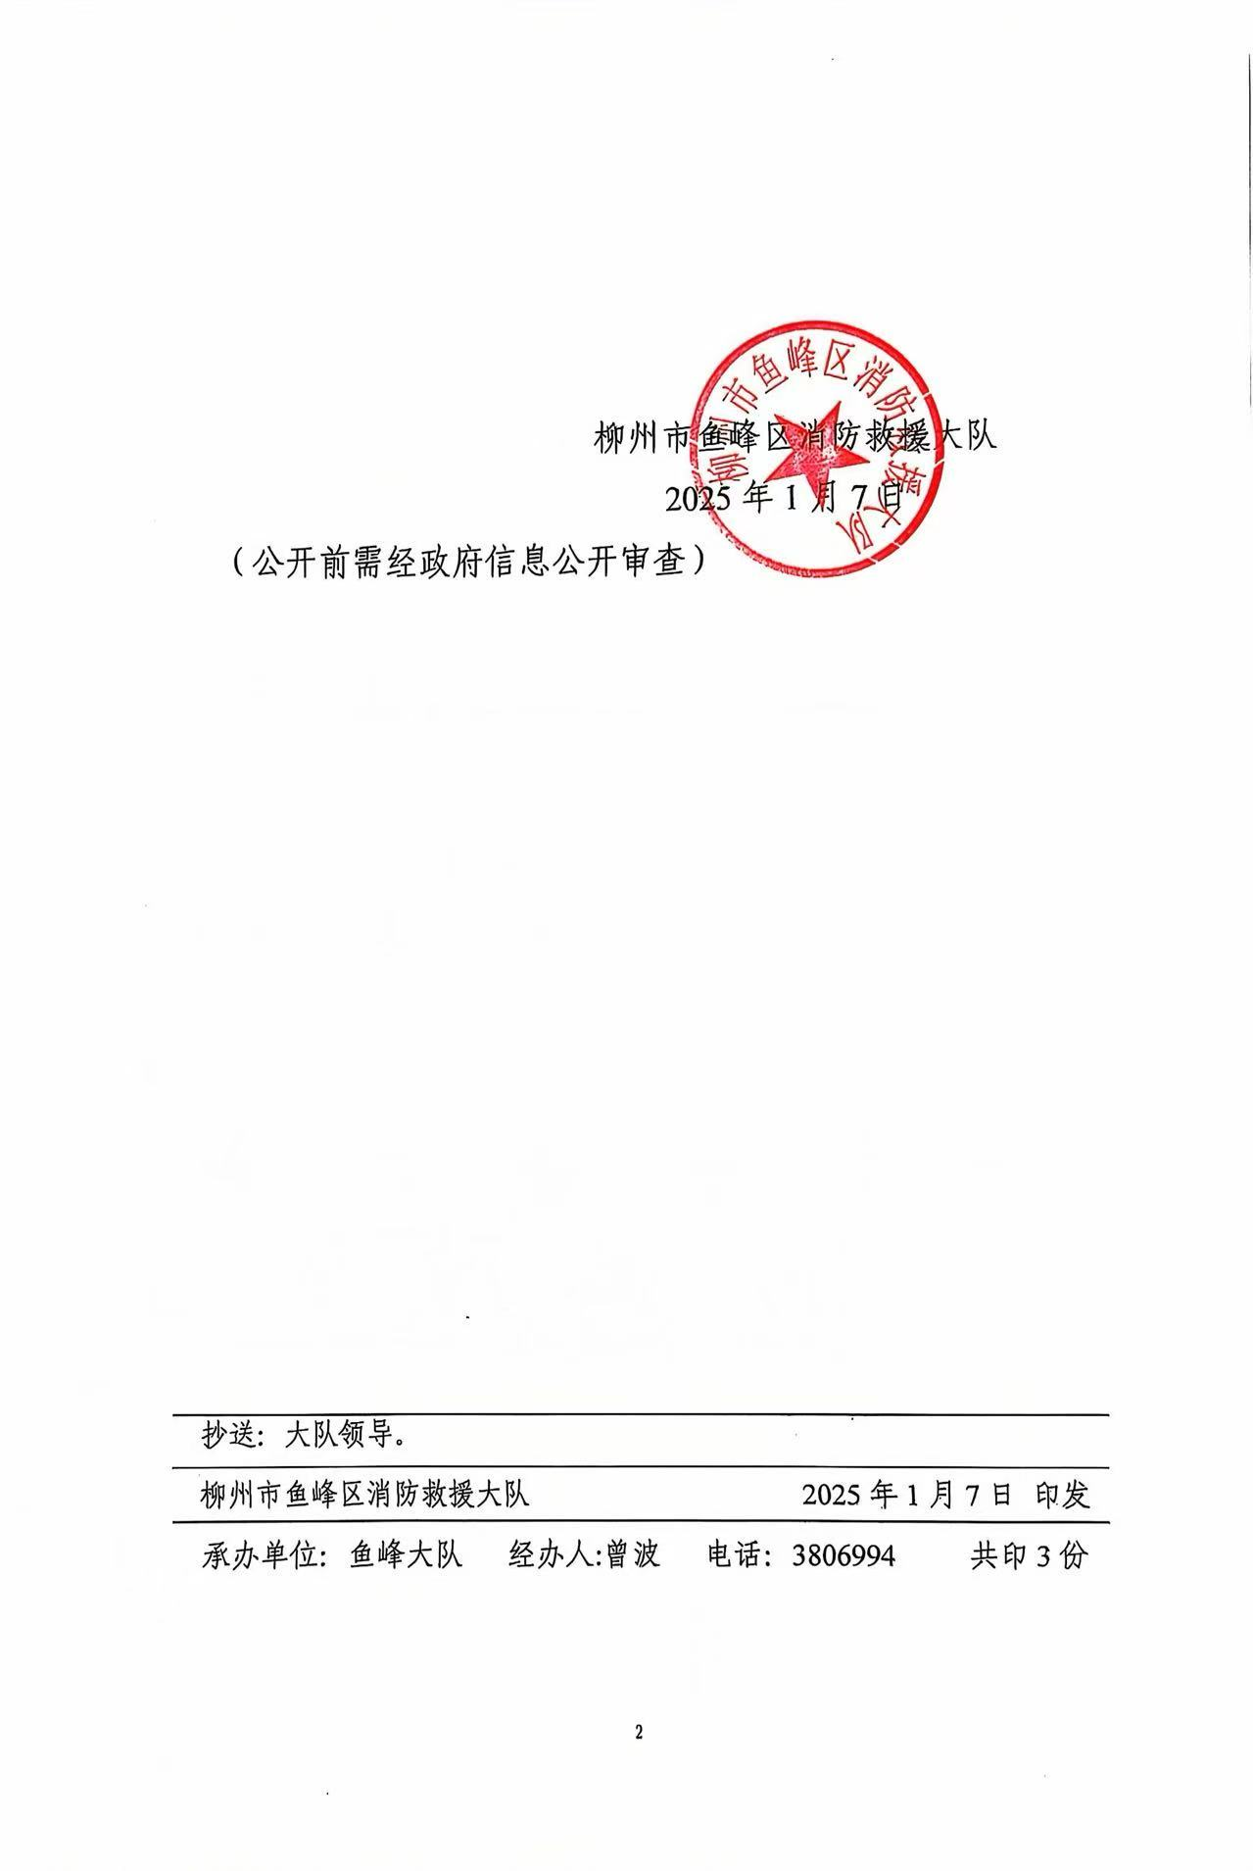
柳州市鱼峰区消防救援大队
2025年1月7日
（信息公开形式：公开前需经政府信息公开审查）

抄送：大队领导。
柳州市鱼峰区消防救援大队 2025年1月7日 印发
承办单位：鱼峰大队 经办人:曾波 电话：3806994 共印3份

